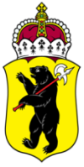

ЯРОСЛАВСКАЯ ОБЛАСТНАЯ ДУМА

Д Е П У Т А Т
ЯРОСЛАВСКОЙ ОБЛАСТНОЙ ДУМЫ
шестого созыва (2013-2018)

__ сентября 2014 Г. №

В Ярославскую областную Думу

В соответствии со статьей 133 Регламента Ярославской областной Думы вношу проект постановления Ярославской областной Думы «О внесении изменений в Регламент Ярославской областной Думы».

Приложение:
- Проект постановления на 2 л. в 1экз.
- Пояснительная записка на 1 л. в 1экз.

М.В. Боровицкий

